В рамках Всемирного дня борьбы с артериальной гипертонией.

Контролируем артериальное давление.
Профилактика гипертонической болезни.
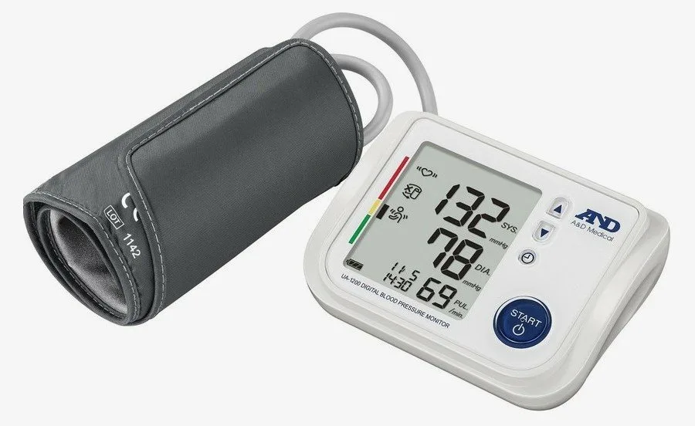

Коварная гипертония (высокое артериальное давление) не щадит ни молодых, ни пожилых! Профилактика артериальной гипертензии на начальном этапе развития - единственный способ быстро избавиться от мучительных симптомов повышения кровяного давления.

Первичная профилактика гипертонической болезни показана всем людям, у которых показатели артериального давления находятся в пределах допустимой нормы (до 140/90 мм рт. ст.) и заболевание еще не начало развиваться. Для этого им необходимо пересмотреть весь привычный уклад своей жизни и внести в него необходимые поправки, например, такие:
- Отказ от курения.
- Ограничение употребления спиртных напитков (для мужчин – не более 30 мл крепких спиртных напитков в день, для женщин – не более 20 мл).
- Снижение употребления соли (не более 5-6 г в день).
- Рациональное питание (ограничение потребления продуктов с большим количеством животных жиров, не более 50-60 г в день, и легкоусвояемых углеводов).
- Включение в ежедневный рацион продуктов, богатых калием, магнием и кальцием (курага, чернослив, изюм, запеченный картофель, фасоль, петрушка, нежирный творог, желтки куриных яиц).
- Борьба с гиподинамией (упражнения на свежем воздухе и ежедневные занятия лечебной физкультурой).
- Борьба с ожирением (пытаться похудеть резко не рекомендуется: снижать массу тела можно не более, чем на 5-10% в месяц).
- Нормализация режима сна (не менее 8 часов в сутки).
- Четкий режим дня с постоянным временем подъема и отхода ко сну.
- Предупреждение стрессов.
К рекомендациям по первичной профилактики артериальной гипертензии можно отнести своевременное и регулярное лечение заболеваний сердечно-сосудистой, нервной, мочевыделительной и эндокринной систем, неотступное следование всем рекомендациям врача и постоянный контроль уровня артериального давления.
Еще одно очень важное правило — не занимайтесь самолечением, следуя советам гипертоников со стажем! Если у вас выявили повышенное артериальное давление, обратитесь к врачу! Только специалист может подобрать соответствующую, подходящую именно Вам, терапию!

Елена Рыжкова врач терапевт
БУЗ ВО «Никольская ЦРБ»

